МУНИЦИПАЛЬНОЕ БЮДЖЕТНОЕ ДОШКОЛЬНОЕ ОБРАЗОВАТЕЛЬНОЕ УЧРЕЖДЕНИЕ
ЦЕНТР РАЗВИТИЯ РЕБЕНКА - ДЕТСКИЙ САД № 20 «КОЛОСОК»
ГОРОДСКОГО ОКРУГА МЫТИЩИ МОСКОВСКОЙ ОБЛАСТИ

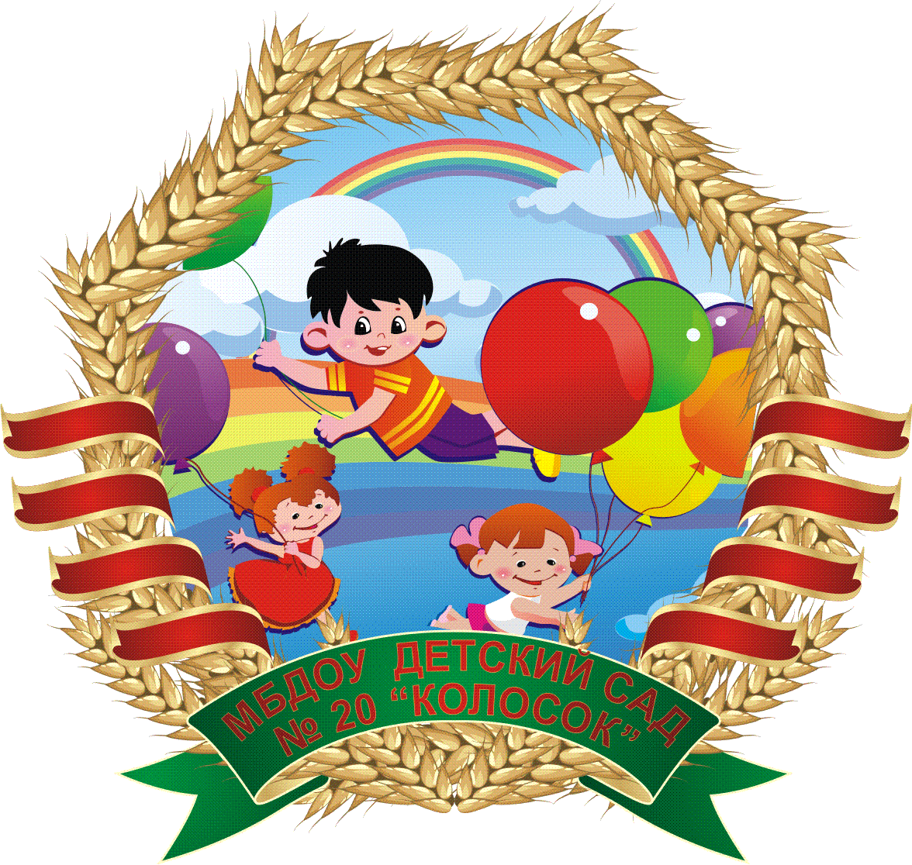

Выступление
на родительском собрании

Тема: «Что такое СУ ДЖОК терапия?»

Подготовил: воспитатель Некрасова Е.В.

2018
ЧТО ТАКОЕ СУ ДЖОК?
В переводе с корейского языка Су означает кисть, Джок – стопа. Таким образом, Су Джок терапия - это метод лечения с использованием кистей и стоп. В строении кисти и стопы проявляется удивительное подобие строению человеческого тела. В теле человека можно выделить туловище и пять выступающих частей – голову с шеей и четыре конечности. Посмотрев на свою кисть, мы видим, что кисть тоже состоит из ладони и пяти выступающих частей – пальцев.
Большой палец, состоящий из двух фаланг, напоминает голову и шею. Каждая из четырёх конечностей тела состоит из трех частей. В руке выделяют плечо, предплечье и кисть; в ноге – бедро, голень и стопу. Каждый из четырёх пальцев кисти, со второго по пятый, состоит из трёх фаланг. Эти и другие признаки подобия подтверждают, что большой палец соотносится с головой, второй и пятый – с руками, а третий и четвёртый – с ногами. Среди всех частей тела стопа наиболее подобна кисти и находится на втором месте по степени подобия телу. Подобие является свидетельством глубоких внутренних связей, существующих между телом, кистью и стопой, и объясняет те большие возможности Су Джок терапии, которые испытали на себе уже тысячи людей.
Нетрадиционные методы воздействия в работе логопеда становятся перспективным средством коррекционно-развивающей работы с детьми, имеющие нарушения речи.
Эти методы терапии принадлежат к числу эффективных средств коррекции, все чаще применяемых в специальной педагогике и помогающих достижению максимально возможных успехов в преодолении речевых трудностей детей дошкольного возраста. На фоне комплексной логопедической помощи нетрадиционные методы терапии, не требуя особых усилий, оптимизируют процесс коррекции речи детей логопатов и способствуют оздоровлению всего организма ребенка.
Эффект их применения зависит от компетенции педагога. Умения использовать новые возможности, включать действенные методы в систему коррекционно-развивающего процесса, создавая психо-физиологический комфорт детям во время занятия, предусматривающий «ситуацию уверенности» их в своих силах. Кроме того, альтернативные методы и приемы помогают организовать занятия интереснее и разнообразнее. Таким образом, терапевтические возможности нетрадиционной медицины содействуют созданию условий для речевого высказывания и восприятия.
На сегодняшний день методов нетрадиционного воздействия известно достаточно много. Наряду с пальчиковыми играми, мозаикой, штриховкой, лепкой, рисованием в логопедических целях можно и нужно использовать Су Джок терапию, которая активизирует развитие речи ребенка. Су Джок терапия — это высокая эффективность, безопасность и простота, наилучший метод самопомощи, существующий в настоящее время. С помощью шариков («ежиков») и колец удобно массировать пальцы в целях благотворного влияние на весь организм. Это позволяет повысить потенциальный энергетический уровень ребенка, обогащает его знания о собственном теле, развивает тактильную чувствительность.
Су Джок терапия.
Цели:
- Нормализовать мышечный тонус,
- Опосредованно стимулировать речевые области в коре головного мозга.
Су Джок терапия, последнее достижение восточной медицины. Этим может овладеть каждый человек и, не обращаясь к врачу и медикаментам, помочь себе и своим близким. Системы соответствия всех органов тела на стопах и кистях, это «дистанционное управление», созданное для того, чтобы человек мог поддерживать себя в состоянии здоровья с помощью воздействия на определенные точки.
Исследования невропатологов, психиатров и физиологов показали, что морфологическое и функциональное формирование речевых областей коры головного мозга совершается под влиянием кинестетических импульсов, идущих от пальцев рук. Поэтому Су Джок терапия активизирует развитие речи ребенка.
Эффективность применения нетрадиционных методов терапии во многом зависит от их сочетания с традиционными средствами коррекции. В процессе такого сочетания ребенок исподволь постепенно овладевает необходимыми речевыми навыками и умениями.
Примеры игр с мячиком.
Пальчиковая игра «Черепаха» (у детей в руках Су Джок).
Описание: упражнение выполняется сначала на правой руке, затем на левой.
Шла большая черепаха
И кусала всех от страха,
(дети катают Су Джок между ладоней)
Кусь, кусь, кусь, кусь,
(Су Джок между большим пальцем и остальными, которые ребенок держит «щепоткой». Надавливают ритмично на Су Джок, перекладывая из руки в руку).
Никого я не боюсь
(дети катают Су Джок между ладоней).
Пальчиковая игра «Ёжик»
Описание: упражнение выполняется сначала на правой руке, затем на левой.
Ёжик, ёжик, хитрый ёж,
на клубочек ты похож.
(дети катают Су Джок между ладонями)
На спине иголки
(массажные движения большого пальца)
очень-очень колкие.
(массажные движения указательного пальца)
Хоть и ростом ёжик мал,
(массажные движения среднего пальца)
нам колючки показал,
(массажные движения безымянного пальца)
А колючки тоже
(массажные движения мизинца)
на ежа похожи
(дети катают Су Джок между ладонями).
Пальчиковая игра «Мальчик-пальчик»
Описание: упражнение выполняется сначала на правой руке, затем на левой.
- Мальчик-пальчик,
Где ты был?
(надеваем кольцо Су Джок на большой палец)
- С этим братцем в лес ходил,
(надеваем кольцо Су Джок на указательный палец)
-С этим братцем щи варил,
(надеваем кольцо Су Джок на средний палец)
-С этим братцем кашу ел,
(надеваем кольцо Су Джок на безымянный палец)
-С этим братцем песни пел
(надеваем кольцо Су Джок на указательный палец).

